Phần 1: Cấu hình Phần cứng/Phần mềm với Hỗ trợ AI
Nhiệm vụ 1.1:
1. Giải thích các thông số phần cứng (theo nội dung AI)
CPU (Central Processing Unit – Bộ xử lý trung tâm)
Là “bộ não” của máy tính, xử lý mọi lệnh và tính toán.
Thông số thường gặp:
Tên CPU (Model): Ví dụ: Intel Core i5-8250U, AMD Ryzen 5 3500U
Tốc độ xung nhịp (GHz): Cho biết CPU nhanh hay chậm
Số nhân / số luồng: Càng nhiều thì xử lý đa nhiệm càng tốt

RAM (Random Access Memory – Bộ nhớ tạm)
Dùng để lưu trữ dữ liệu khi máy đang chạy.
RAM càng lớn → mở được nhiều ứng dụng cùng lúc, máy chạy mượt hơn.
Thông số quan trọng:
Dung lượng RAM: 4GB, 8GB, 16GB…
Loại RAM: DDR3, DDR4 (không bắt buộc nếu giáo viên không yêu cầu)

Ổ cứng (Storage)
Dùng để lưu dữ liệu lâu dài (Windows, phần mềm, tài liệu).
Các loại phổ biến:
HDD: Dung lượng lớn, giá rẻ, nhưng chậm
SSD: Tốc độ nhanh, máy khởi động nhanh hơn
Thông số cần ghi:
Loại ổ: HDD hoặc SSD
Dung lượng: Ví dụ 256GB, 512GB, 1TB

2. Cách kiểm tra thông số phần cứng trên Windows 10
✅ Cách 1: Dùng Task Manager (Khuyến nghị)
Nhấn Ctrl + Shift + Esc
Chọn tab Performance (Hiệu suất)
Xem lần lượt:
CPU → tên CPU
Memory → dung lượng RAM
Disk → loại ổ cứng (SSD hoặc HDD)
📸 Chụp màn hình:
Nhấn Windows + Shift + S
Chọn vùng cần chụp
Dán ảnh vào Word/Google Docs

✅ Cách 2: Dùng System Information
Nhấn Windows + R
Gõ msinfo32 → Enter
Xem:
Processor → CPU
Installed Physical Memory (RAM) → RAM

Hình ảnh Task Manager trên Windows
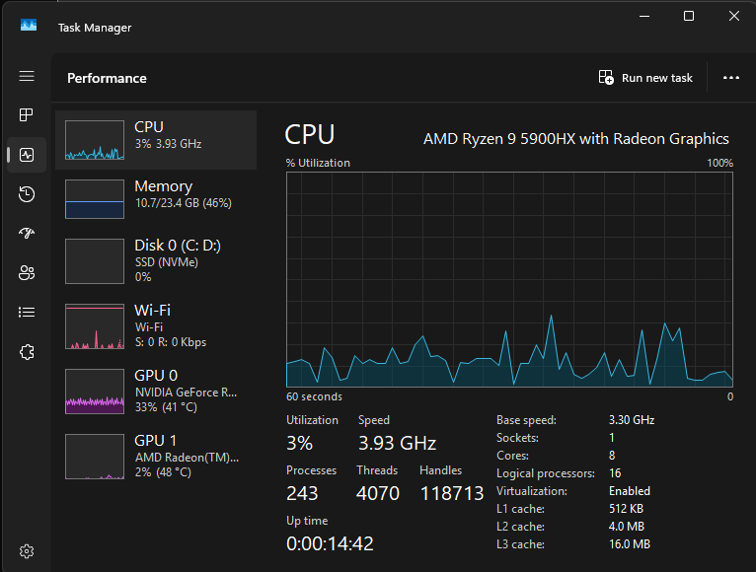
CPU Model: AMD Ryzen 9 5900HX with Radeon Graphics
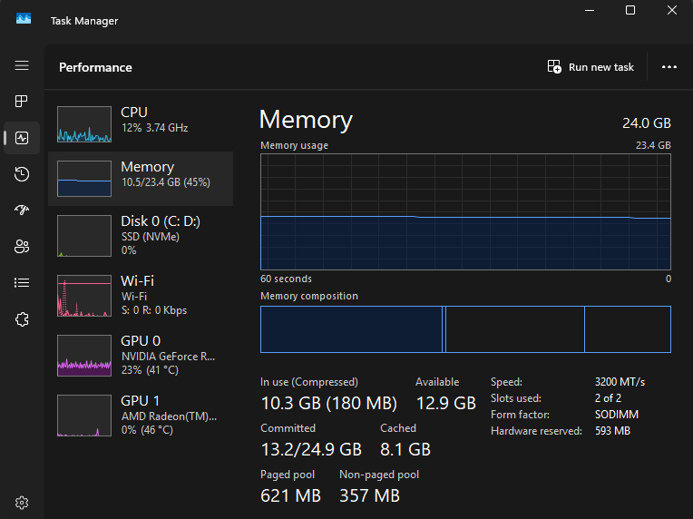
RAM dung lượng: 24.0 GB
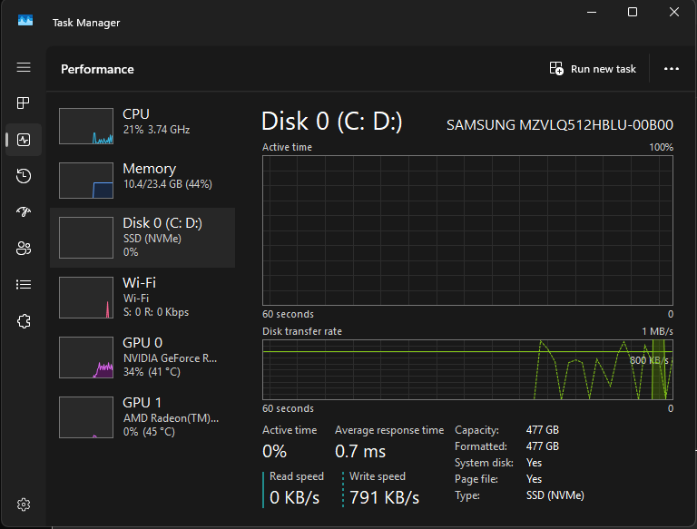
Loại ổ cứng: SSD

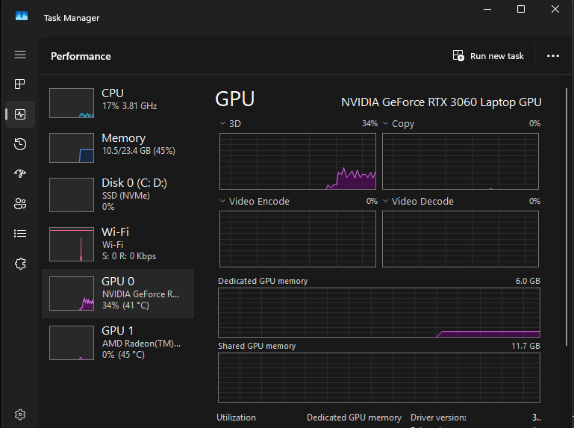
GPU 0: NVIDIA GeFore RTX 3060 Laptop GPU
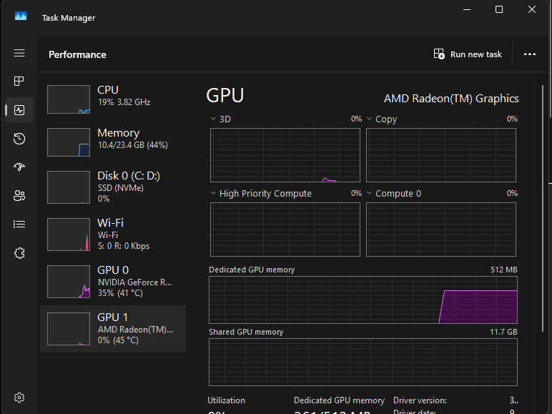
GPU 1: AMD Radeon™ Graphics

